

I poliziotti di Catania raccolgono 250 chili di alimenti per le famiglie povere
02 Marzo 2014di Riccardo Rossi
I poliziotti di Catania raccolgono 250 chili di alimenti per le famiglie povere
02 Marzo 2014 di Riccardo Rossi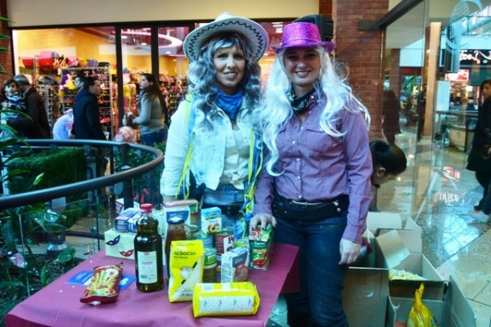
I poliziotti del S.I.A.P. Catania in collaborazione con il Parco Commerciale I Portali hanno raccolto circa 250 chilogrammi di generi alimentari non deteriorabili per la famiglie in difficoltà. La racconta di alimenti è stata inserita nell’ambito dell’evento “ Festa di Carnevale “ svoltasi al Parco Commerciale I Portali a cui hanno partecipato centocinquanta bambini in maschera e numerosi genitori. Sono state settanta le persone (molti erano poliziotti del catanese) che hanno aderito nel donare una busta di spesa per le famiglie povere.
Gli alimenti saranno consegnati alla Parrocchia Madonna del Carmelo del Canalicchio di Catania che provvederà a distribuirli alla famiglie bisognose della zona. I poliziotti del S.I.A.P di Catania hanno già organizzato iniziative analoghe e prossimamente hanno in programma altri eventi solidali. Per uscire da questa crisi occorre che ognuno di noi tenda una mano a chi è in difficoltà. I poliziotti di Catania con questo bel gesto ci danno l’esempio, le piccole azioni non risolvono la situazione attuale ma regalano speranza, conforto. Se ognuno di noi facesse qualcosa per chi è nel bisogno tante cose cambierebbero in meglio.

